山木通订货版初版

需求设计文档

深圳市莫亚科技有限公司



# 产品管理

说明：订货版的【产品管理】模块按照厂家PC端原有的三个“产品展示”，“产品列表”，“产品类别”原有功能不变。添加“采购管理”功能3个子菜单，为：1、供应商管理

2、成品采购订单 3、原材料采购订单。

## 供应商管理

点击【全部状态】：展开（全部状态、已启用、已禁用）

查询框关键字：请输入供应商名称/编码/联系人/ 联系方式

列表排序：按照新增时间降序排序。

列表字段：供应商编码、供应商名称、联系人、联系方式、地址、状态、操作

操作显示三个点样式，点击显示功能按钮：修改、删除。

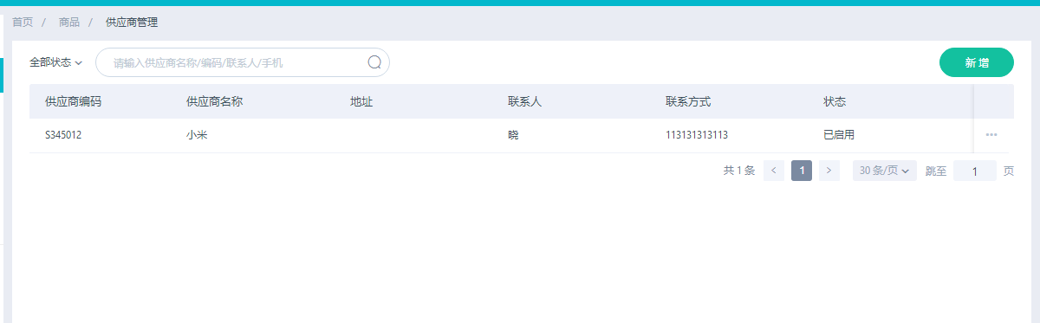

新增功能

新增界面字段参照图片中所示：供应商信息、个人信息、财务信息、其他信息，这四项在一个界面上，用竖状滚动条滚动。

凡是笔录信息均需要带红色星号提示符

**供应商信息：**

名称（必录）、编码（自动生成一个编码，可修改，字母和数字）

区域（仅可选择，点击选择地区控件） 详细地址（录入）

状态（必选）

**个人信息**：姓名（必填） 电话（必填，数字，仅作数字校验，不限制位数，易订货没有限制电话号码格式） 职位、邮件（选填）

**财务信息**：参考图片字段和设计。

**其他信息**为大文本框

*可参照图片中所有字段及设计

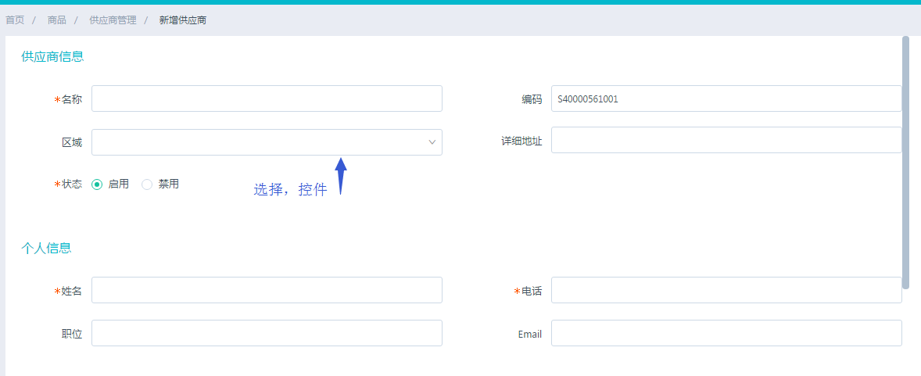

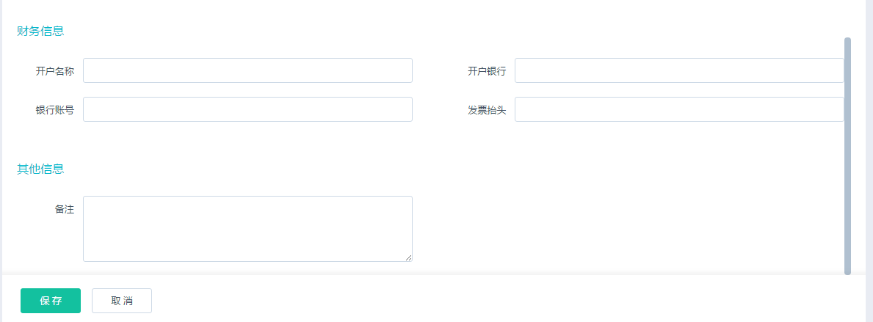

修改：打开修改界面，可修改全部信息

删除：点击删除，弹出是否删除的提示，无限制条件。

## 成品采购订单

*说明：成品采购选择产品，原材料采购选择物料，只有入库审核通过之后，才计入库存，更新和插入数据；只填写单据，不审核 不计算库存。加盟延后处理

全部状态：展开全部状态，已入库，部分入库，未入库。

搜索框（搜索条件）：请输入采购单号/供应商/采购员/制单人

列表字段：采购单号、供应商、采购金额、制单人、采购员、时间、状态、操作

列表排序：按照新增时间降序排序。

操作：点击操作三个点，展开功能（入库审核，修改，详情，删除）

入库审核界面：点击【入库审核】按钮，跳转到“入库审核”界面，界面显示订单详情，仅查看，不可修改，界面下方显示【审核通过】按钮。点击【审核通过】按钮，弹出：“确认审核通过？”提示，点击确定之后会有“审核成功”提示框出现。

修改：点击【修改】跳转至“编辑采购订单”界面。未入库状态，可修改，其余状态不可修改。修改界面不可以修改采购订单号和制单人。剩余信息可修改。

详情：点击详情按钮，跳转至“采购订单详情”查看界面

删除：未入库状态可删除采购订单，有入库情况状态不显示删除按钮。

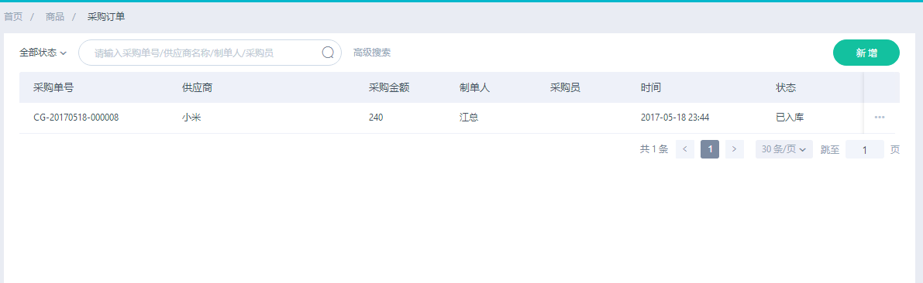

新增

供应商字段，选自供应商管理列表，必录。

产品：支持选择已有的成品和在产品选择界面上直接维护新的产品，选择已有的成品，价格获取应获取其成本价。选择的产品，一切信息自动带入，选择的产品，可修改价格和采购数量，其余不可修改。

在选择产品的界面上维护新的产品，有新增按钮，点击按钮，打开产品新增界面，录入数据后该产品会同步到产品列表和展示等产品资料中。录入保存后默认选中该产品到采购订单的列表中。

新增界面字段参考图片中所示，需要添加仓库选择的字段。新增采购订单之后，单据状态为：“未入库”，需要进行入库审核之后，单据状态变为“已入库”，“部分入库”。此时 在库存管理模块中的“库存状况”、“出入库明细”“入库单”插入单据记录及更新库存。

采购单号建议编码规则配置，然后系统自动生成。

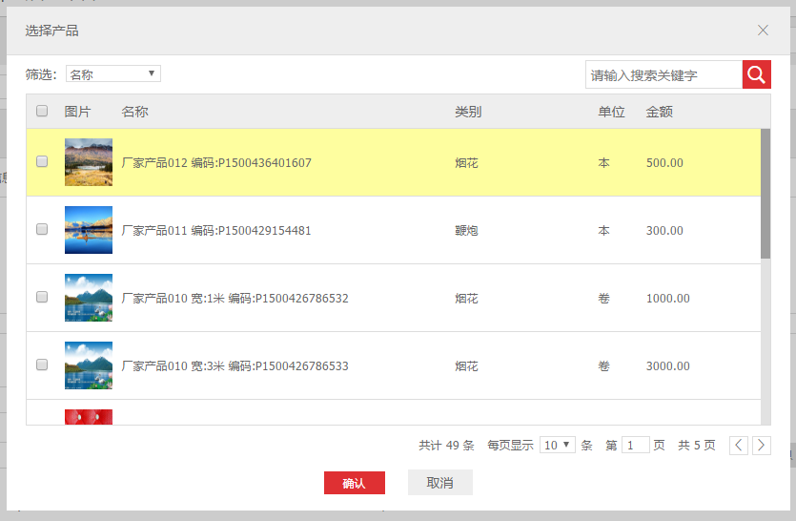

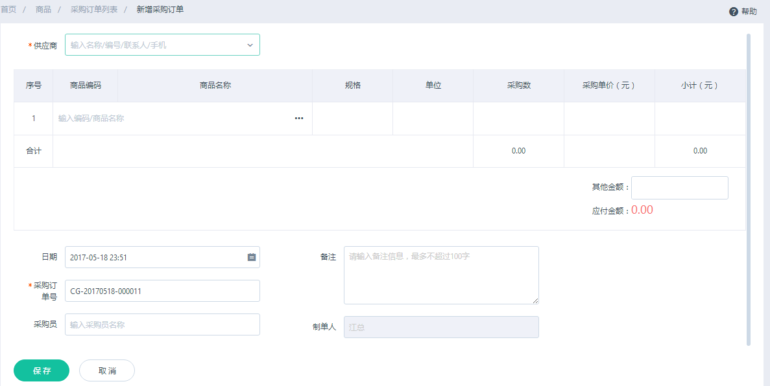

入库

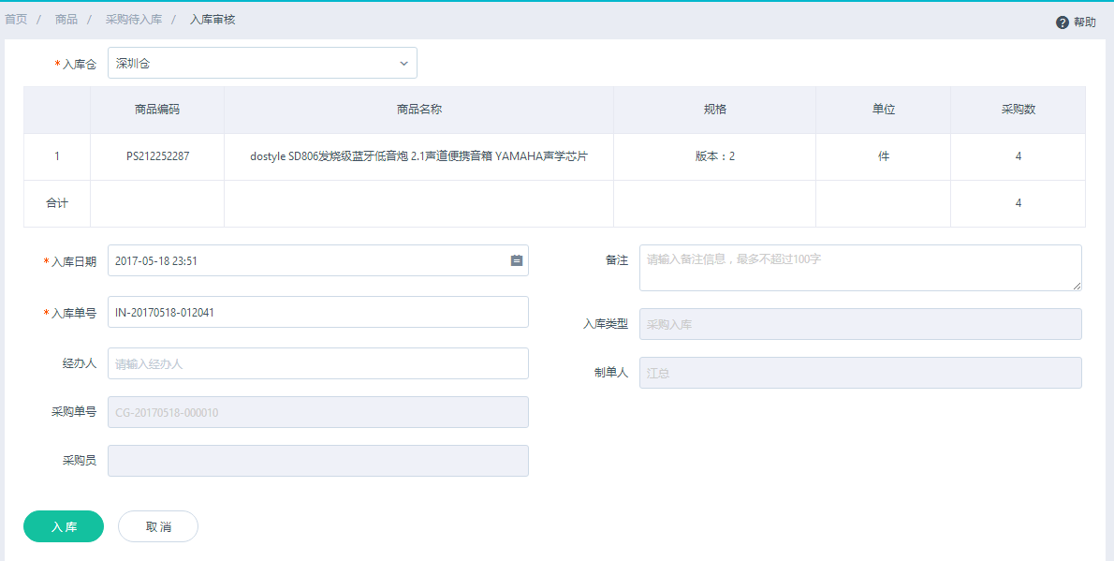

## 原材料采购订单

*（原材料采购和成品采购需求内容相同，原材料采购订单的新增，选择产品时 选择物料列表，价格取物料成本价格。）

# 订货管理

说明：订货管理按照厂家PC端开发。

# 产品促销

## 广告发布

说明：广告发布给下面代理商。广告界面没数据时，显示一张无数据图片，和文字 文字上带【新增广告】快捷按钮。

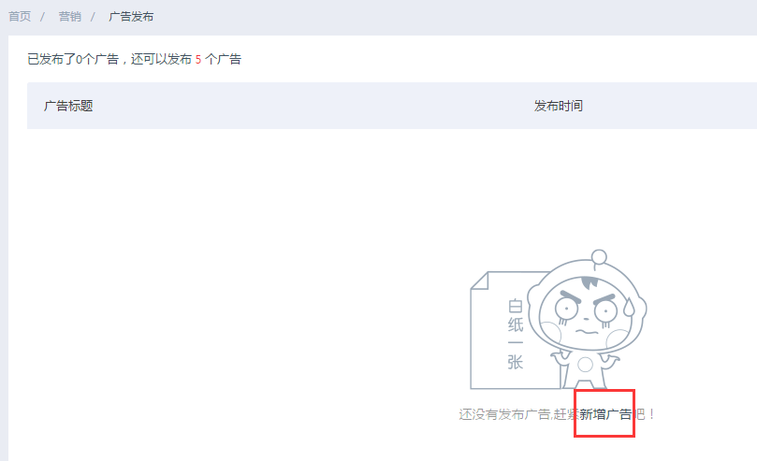

**列表界面**

参照易订货，限制广告发布数量最多为5个。列表字段按照图片中所示。

点击【操作列】，显示三项功能按钮：置顶，修改，删除。

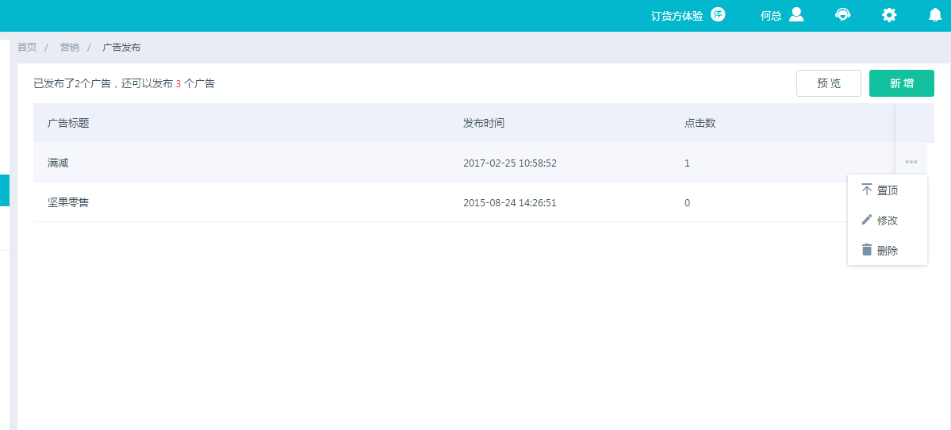

**预览**：点击【预览】按钮，弹出发布的广告图片，按照置顶广告顺序进行排序。五张图片，点击周围灰色区域切换广告图片；点击广告图片区域，跳转至“链接地址”界面。

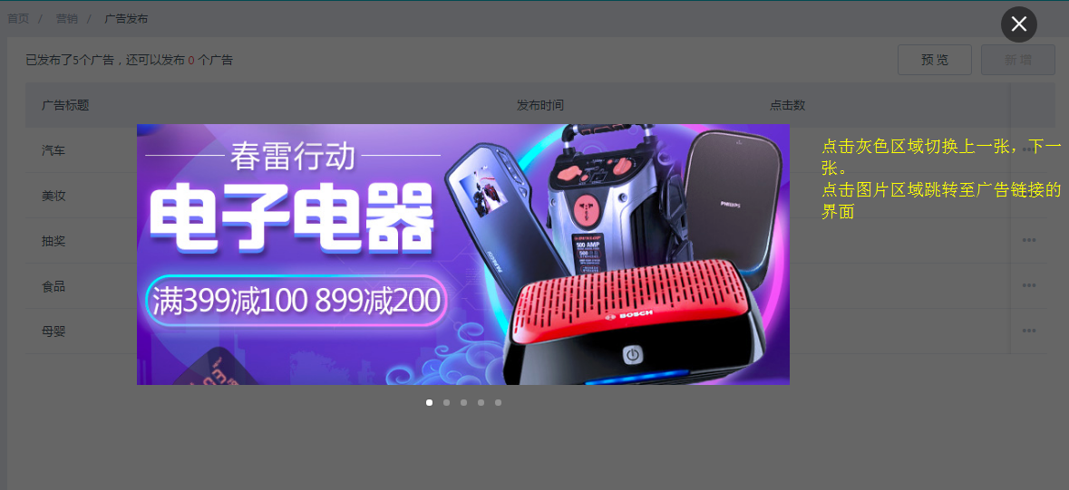

**新增，编辑界面**

新增之后的广告按照时间降序排列。

链接地址，这个需要和甘经理讨论

3项都是必录信息，做必录校验

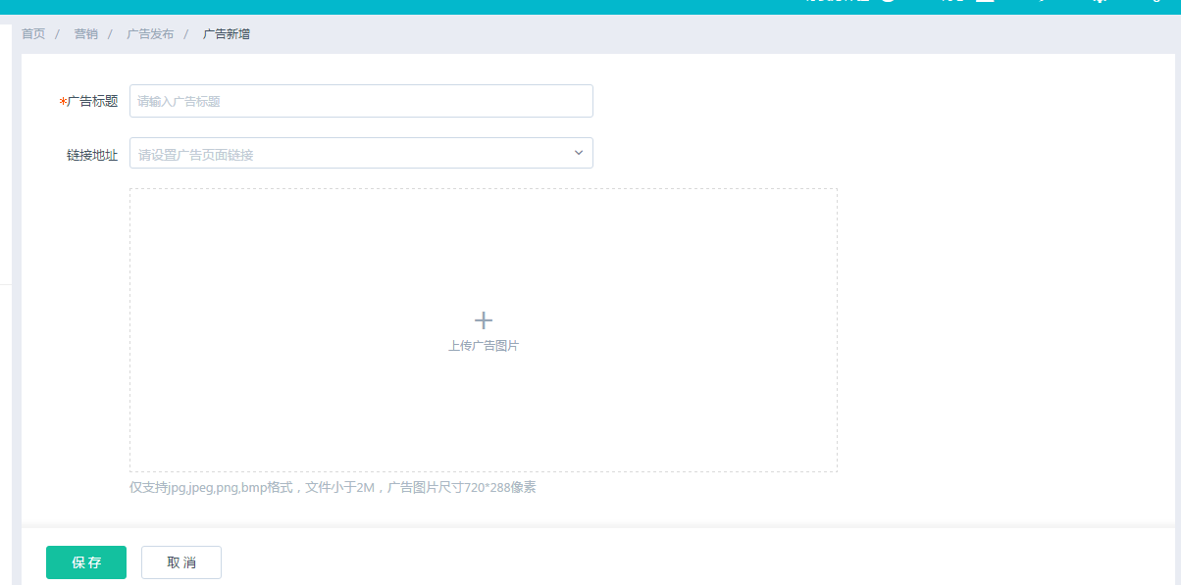

## 产品促销

列表界面

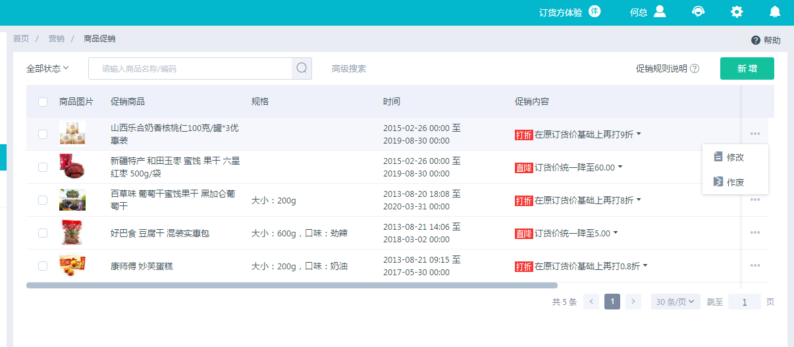

**全部状态：**未开始，促销中，已过期，已作废。（按照促销时间来确定状态）

**搜素框：**根据商品名称/编码来进行查询。

**高级搜索框：**点击【高级搜索】展开高级搜索界面。

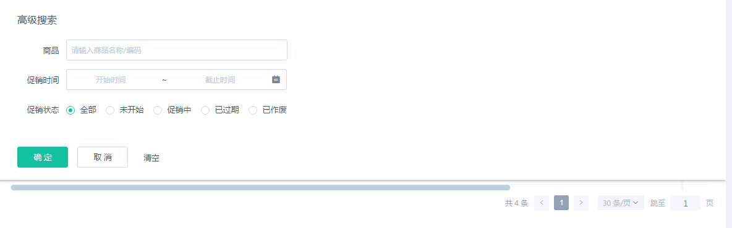

**促销规则说明：**参照易订货：

1、商品促销、订单促销、组合促销的优惠政策同时生效；

2、同一商品不能同时参与商品促销和组合促销；

3、同一时点，多个组合促销不能有重复商品；

4、最多支持10条组合促销同时生效。

**新增页面**：界面中选中的复选框不同，则促销的内容也不同，具体可参考易订货产品促销界面。

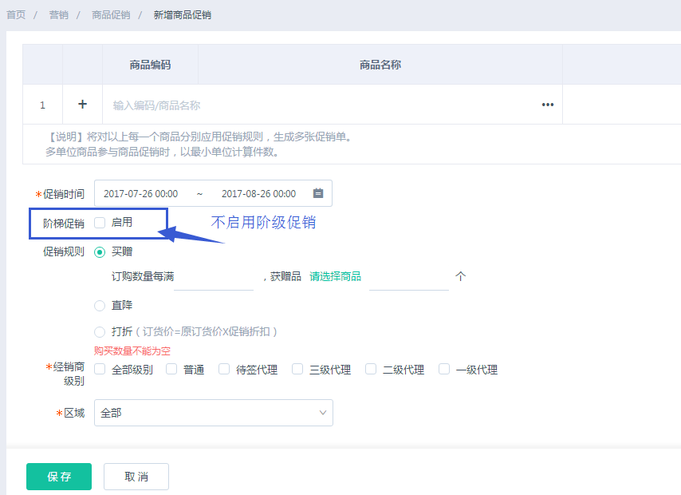

订购数量满____ ，获赠品【请选择商品】____ 个。 *说明：选择产品，无说明情况下，点击单选选择。

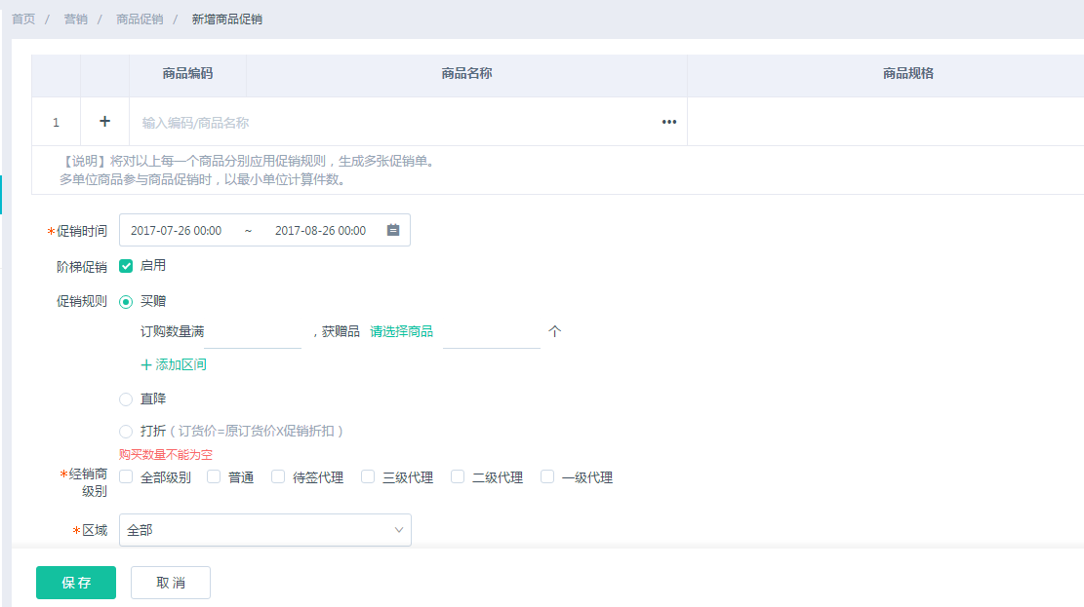

## 订单促销

列表界面：

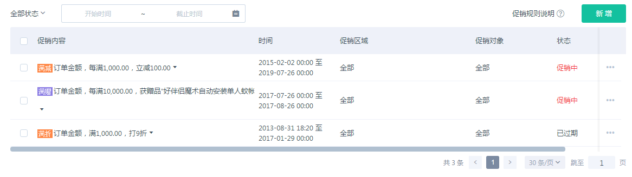

**全部状态**：全部状态，未开始，促销中，已过期，已作废（按照设置的促销时间来确定状态）

**时间过滤**：点击【开始时间】-【截止时间】，带出日期控件，选择时间过滤订单促销。

**修改界面**：点击修改按钮，打开“修改订单促销“”界面。可以修改界面中所有信息，正在促销时间段内并且已有订单进行了该促销策略，在保存修改时 需要给予提示，并且不可以修改成功。

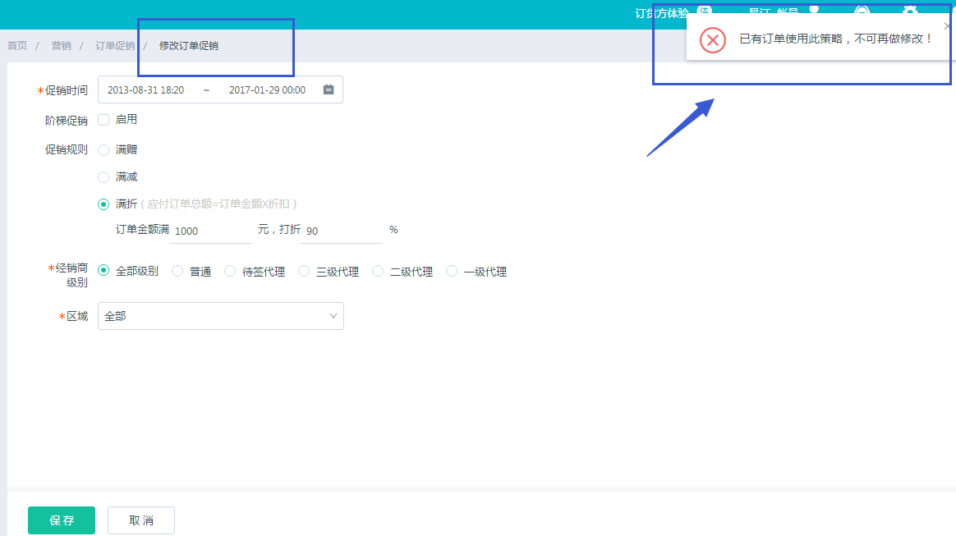

**新增**：点击【新增】按钮，打开“新增订单促销”界面。选择启用阶梯促销

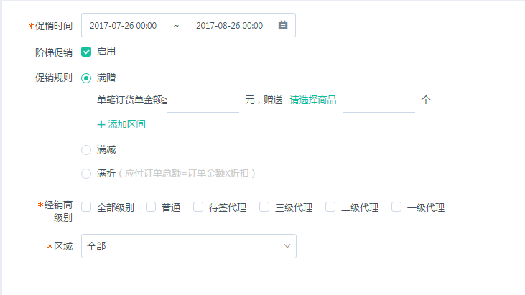

订单促销包含3种促销规则:满赠，满减，满折。3种促销方式 涉及字段均是必录，不能为空。

满赠：订单金额每满 _____ 元，获赠品【请选择产品】 ______ 个。

点击【请选择产品】，打开“产品选择”界面，选择赠品。

满减：订单金额每满 __­_ 元，立减 ____元。

满折：（应付订单总额=订单金额×折扣）

订单金额满 _____ 元，打折 _____%。

促销规则说明：

1、商品促销、订单促销、组合促销的优惠政策同时生效；

2、同一商品不能同时参与商品促销和组合促销；

3、同一时点，多个组合促销不能有重复商品；

4、最多支持10条组合促销同时生效。

## 组合促销

列表界面：

**全部状态**：全部状态，未开始，促销中，已过期，已作废（按照设置的促销时间来确定状态）

**搜索功能（关键字）：**请输入促销主题/商品名称/商品编码

**修改界面**：点击修改按钮，打开“修改组合促销”界面。可以修改界面中所有信息，正在促销时间段内并且已有订单进行了该促销策略，在保存修改时 需要给予提示，并且不可以修改成功。

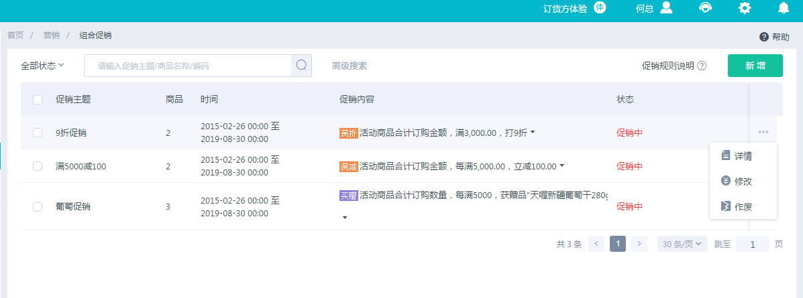

**新增**：界面中选中的复选框不同，则促销的内容也不同，具体可参考易订货促销界面

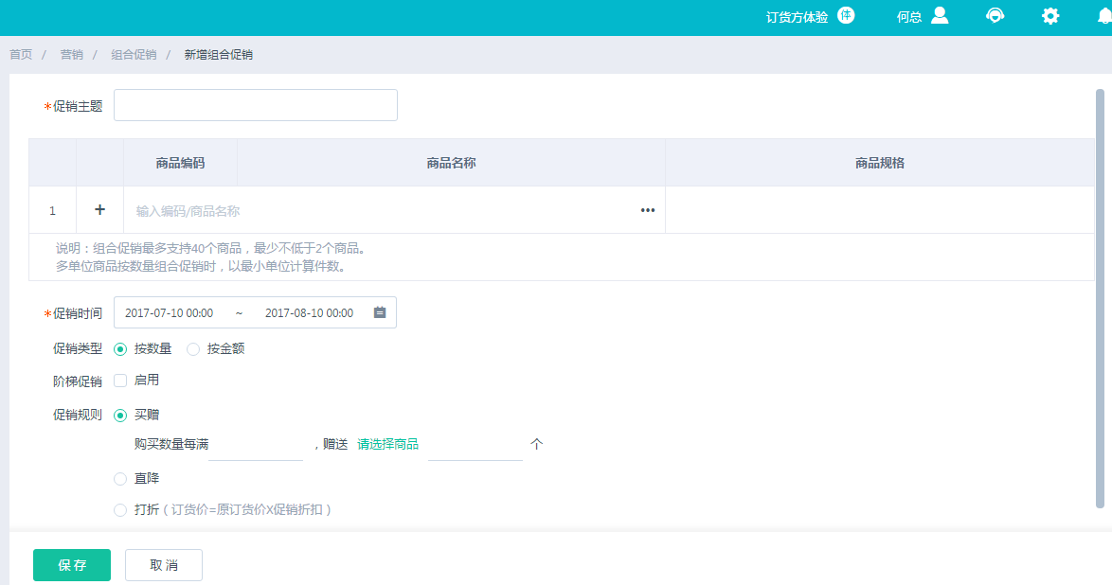

## 秒杀管理

启用秒杀功能后，可以丰富企业营销手段，刺激下游客户购买欲望。

秒杀功能介绍：

秒杀功能是为客户提供的一项新的增值应用，可以极大的丰富企业的营销手段，帮助企业实现较为复杂的营销策略。是否启用此应用，建议参考以下几点：

1、您的山木通服务是否开通了在线支付，秒杀功能仅支持在线支付方式，订货客户需要在秒杀后完成在线支付；

2、目前Web、APP、微信端均支持秒杀功能。Web端支持支付宝、微信、支付方式，APP支持支付宝、易极付支付方式，微信支持微信、易极付支付方式。企业可根据实际情况选择开通在线支付方式，建议同时开通支付宝、微信用以支撑不同平台的秒杀功能。

3、秒杀应用目前处于试用阶段，暂不收费。

功能使用说明：

1、管理端需要启用应用中心的秒杀功能，同时在风格模板中将秒杀按钮启用，保证移动订货端可以看到秒杀专区的入口；

2、从商品模块进入创建秒杀活动，最多可以创建五场秒杀（每场时间不可有交叉），每场可支持十个商品同时进行秒杀；

3、管理端发布秒杀后，订货端可在Web、APP、微信端参与秒杀商品活动；

4、秒杀订单在订单列表会有特殊标识，便于企业快速检索出秒杀单；

5、秒杀订单审核流程与您设定的原有订单审核流程相同，不需要特殊处理。

## 幸运大转盘

列表界面：

抽奖规则说明：

1.奖品数量：奖品数量最少需要设置3个，最多可以设置5个。

2.转盘展示：转盘分为8个区域，区域显示对应的奖品额度值，除去设置的奖品以外，其他的区域均显示 为“谢谢参与”

3.中奖概率：中奖概率=奖品数/客户总数*100%

例：一等奖1名，100人参与抽奖，则一等奖的中奖率是1%

字段参考图片中所示：易订货字段。

中奖名单带有导出功能。

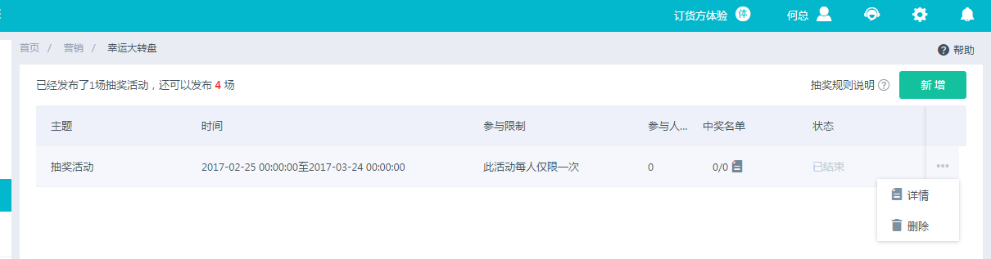

新增界面

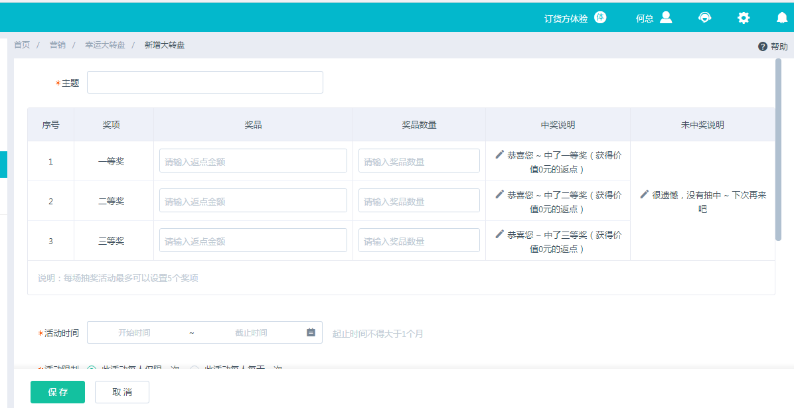

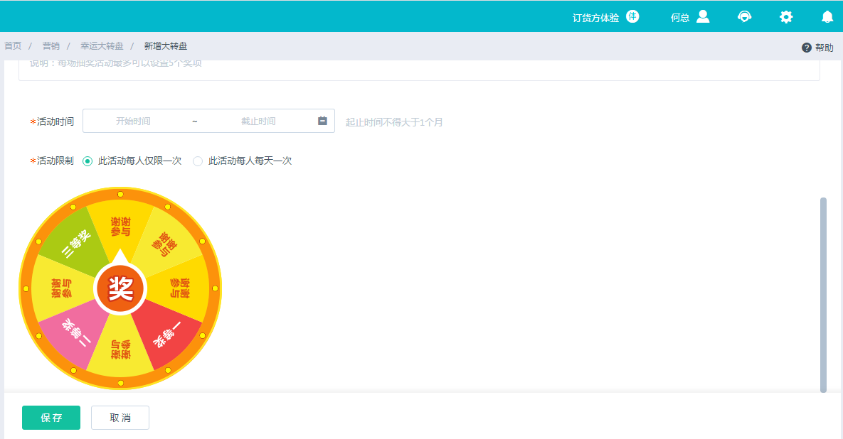

# 库存管理

说明：该模块订货版按照厂家PC端开发。

# 资金管理

说明：订货版按照厂家PC端开发。

# 报表

说明：订货版按照厂家PC端开发。

增加供应商采购金额统计报表

# 系统设置

说明：订货版按照厂家PC端开发。订货版生产动作禁用掉。